Несамостоятелен в своем мнении, делает выбор

**02**

«под нажимом» взрослых.

Совершает выбор

**03**

«за компанию», под влиянием друзей.

Переносит отношение к человеку, представителю той или иной профессии, на саму профессию.

**04**

***Почему ребенок делает ошибки при выборе профессии?***

Отождествляет школьный учебный предмет с профессией или плохо различает эти понятия.

**07**

Ориентируется только на определенный уровень образования или учебное заведение.

**08**

Не умеет анализировать свои способности, интересы, склонности.

**09**

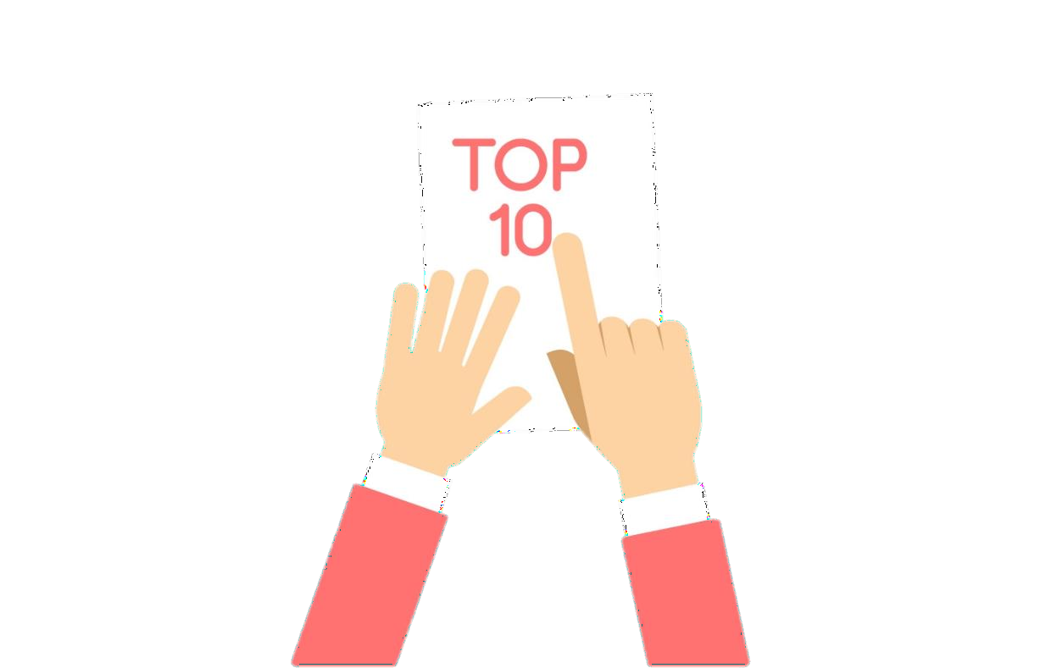

***Ориентируется на общественное мнение, престижность и***

***популярность профессии.***

**06**

**01**

***Недостаточно информирован о современных профессиях, их содержании, перспективах и востребованности.***

Увлечен лишь внешней стороной профессии.

**05**

Не учитывает свои

физические особенности, существенные при выборе профессии.

**10**